

Plaque 1 feu

(EL-PC-010)

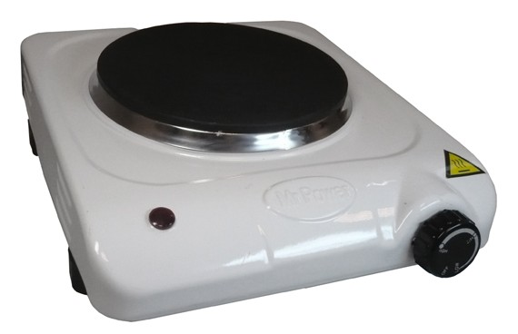

Description :
Plaque 1 feu à thermostat réglable.
Témoin lumineux de chauffe.
Puissance restituée: 1000 W
220 V
50 Hz

Dimensions:
Hauteur:7.2 cm
Largeur:22.2 cm
Profondeur:27.5 cm
Diamètre plaque: 15.5 cm

